Рабочий лист учени___ 5___ класса ___________________________________________

Тема «Магнитное взаимодействие»

Задание 1. Обозначьте на рисунке знак электрического заряда.
А)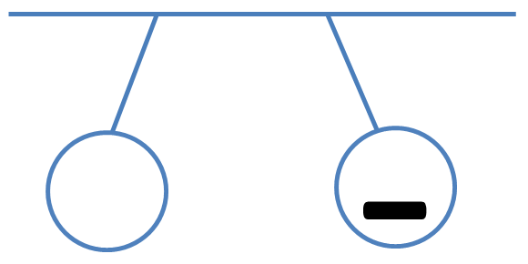 | Б)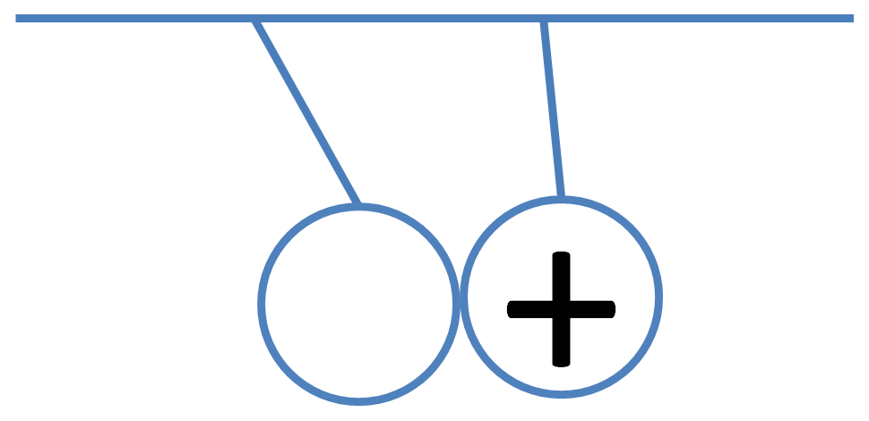

МАГНИТЫ
Электромагниты | Постоянные магниты
Тела, которые приобретают намагниченность (по проводу протекает электрический ток) | Вещества, которые долгое время сохраняют намагниченность
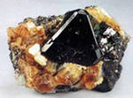
Магнит (от греч. Magnetis lithos – камень из Магнесии – древнего города в Малой Азии) – естественный магнит – кусок железной руды, обладающий свойством притягивать железо, сталь, кобальт и др.

Магнит – «магнитный камень, железняк, руда, со свойством притягивать железо и, обращаясь на перевесе, указывать на север и на юг, а также передавать это свойство железу» (В. Даль)

Полюса магнита – _____________________________________________________________________
_____________________________________________________________________________________

Северный – ______________ (обозначается _________________________ цветом)
Южный – ______________ (обозначается _________________________ цветом)

Задание 2. Укажите на рисунках северный и южный полюса магнита.
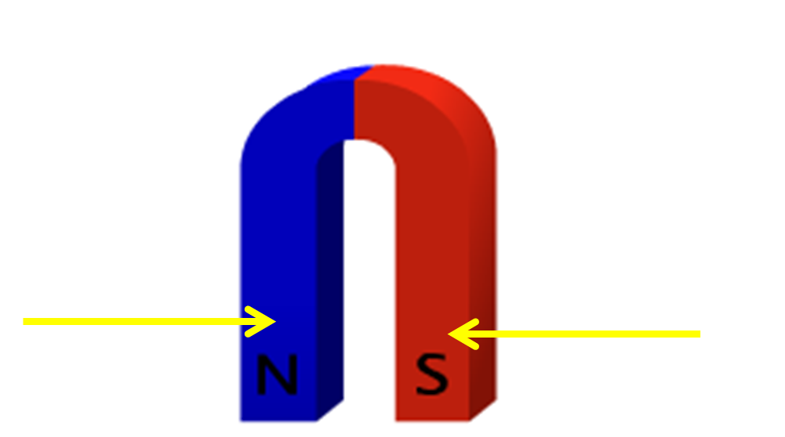  Дугообразный магнит | 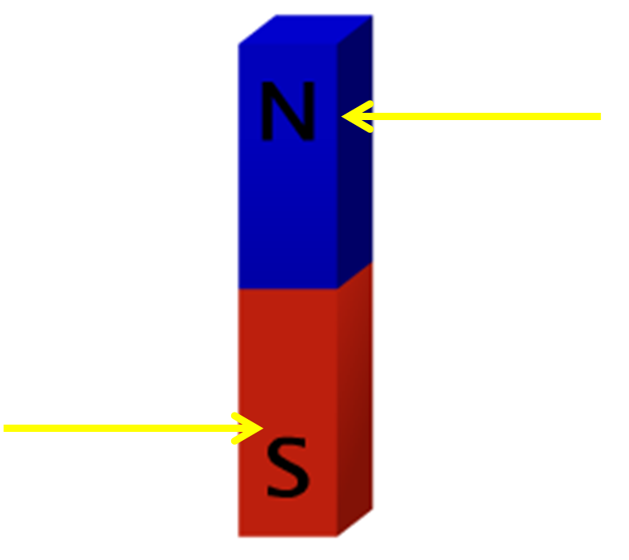  Полосковый магнит
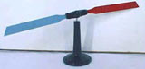
Магнитная стрелка – это устройство, необходимое при изучении магнитного действия электрического тока.

Разноименные полюса магнита ______________________________________,
одноименные полюса магнита _______________________________________.

Задание 3. Что произойдет с магнитной стрелкой в следующих случаях (повернется она или нет), если к ней поднести магнит?
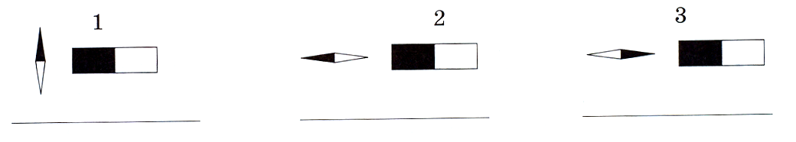
Задание 4. Отгадайте загадку и подпишите устройство, изображенное на рисунке.
Когда с тобою этот друг,  Т сможешь без дорог  Шагать на север и на юг,  На запад и восток. | 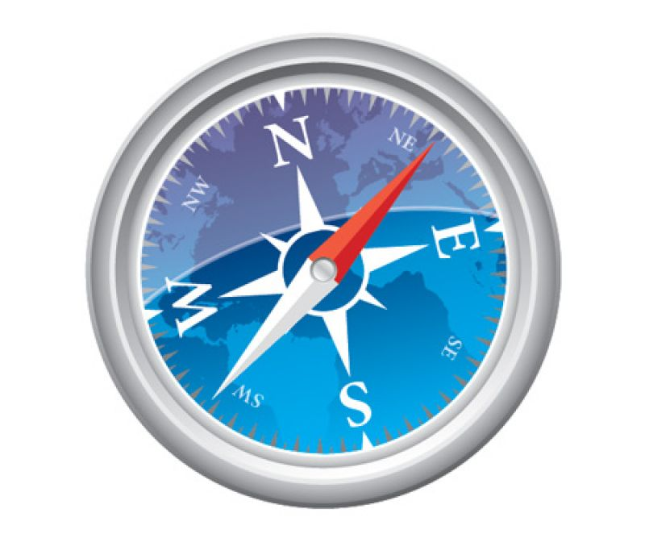_______________________

Задание 5. Просмотрите видеоролик «Магнитное поле Земли» и обозначьте на рисунке магнитные и географические полюса Земли.
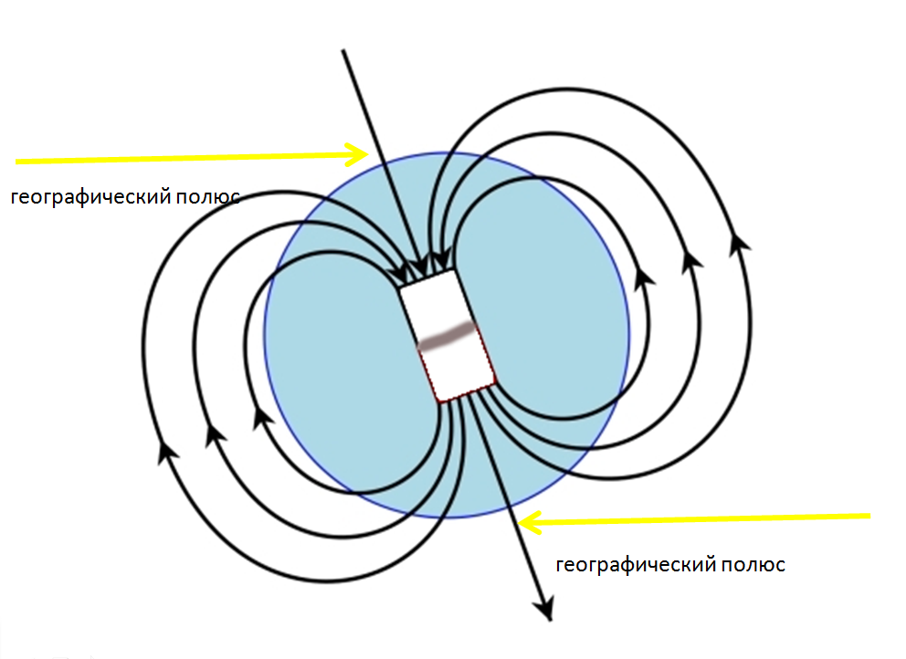
Задание 6. Прочитайте текст «Применение магнитов» и запишите, где применяются электромагниты и постоянные магниты.
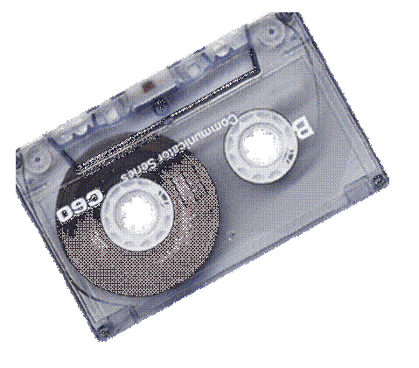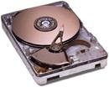
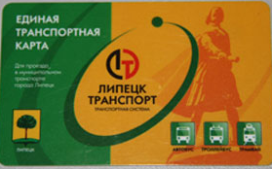
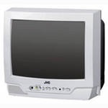

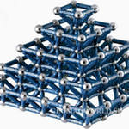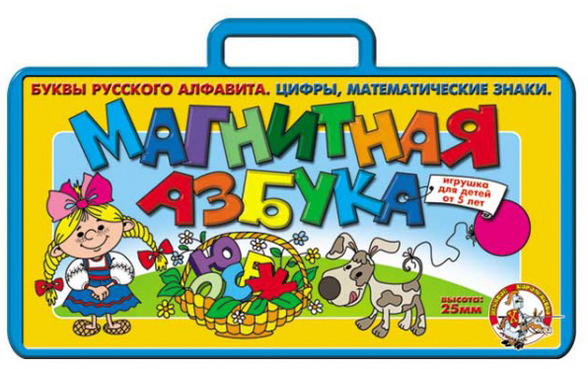
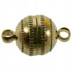
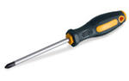
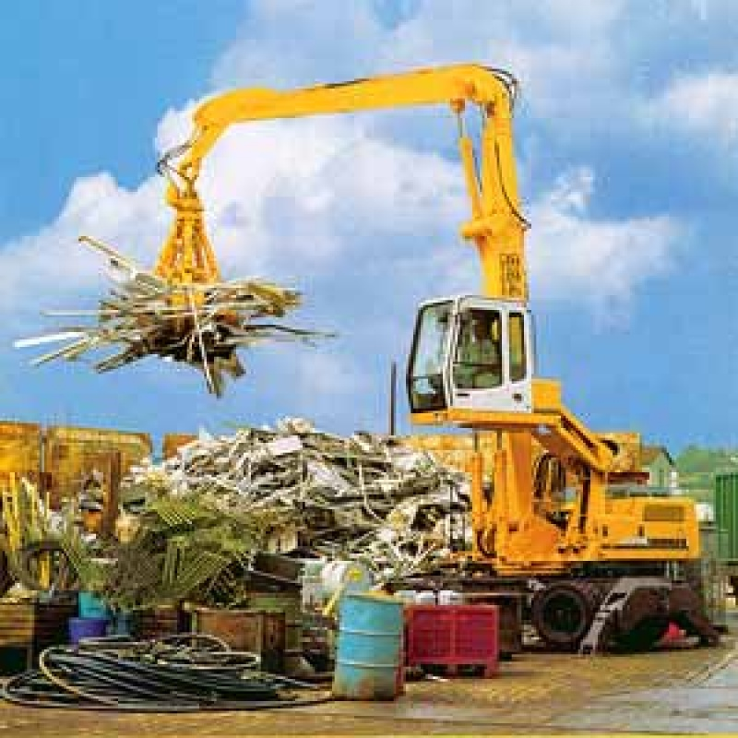
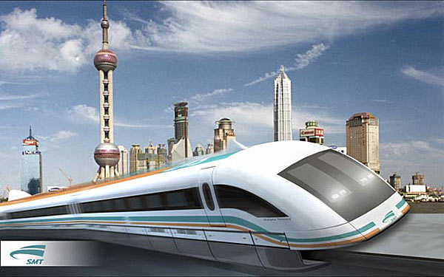
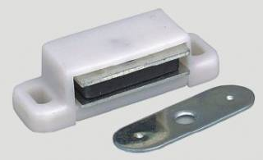

ПРИМЕНЕНИЕ МАГНИТОВ

- Магнитные носители информации: VHS кассеты содержат катушки из магнитной ленты. Видео и звуковая информация кодируется на магнитном покрытии на ленте. Также в компьютерных дискетах и жестких дисках запись данных происходит на тонком магнитном покрытии. Однако носители информации не являются магнитами в строгом смысле, так как они не притягивают предметы. Магниты в жёстких дисках используются в ходовом и позиционирующем электродвигателях.
- Кредитные, транспортные карты: Все эти карточки имеют магнитную полосу на одной стороне. Эта полоса кодирует информацию, необходимую для соединения с финансовым учреждением и связи с их счетами.
- Обычные телевизоры и компьютерные мониторы: телевизоры и компьютерные мониторы, содержащие электронно-лучевую трубку используют электромагнит для управления пучком электронов и формирования изображения на экране. Плазменные панели и ЖК мониторы используют другие технологии.
- Громкоговорители и микрофоны: большинство громкоговорителей используют постоянный магнит и токовую катушку для преобразования электрической энергии (сигнала) в механическую энергию (движение, которое создает звук).
- Игрушки: Учитывая их способность противостоять силе тяжести на близком расстоянии, магниты часто используются в детских игрушках с забавными эффектами.
- Магниты могут использоваться для производства ювелирных изделий. Ожерелья и браслеты могут иметь магнитную застежку, или могут быть изготовлены полностью из серии связанных магнитов и черных бусин.
- Магниты могут поднимать магнитные предметы (железные гвозди, скобы, кнопки, скрепки), которые либо являются слишком мелкими, либо их трудно достать или они слишком тонкие чтобы держать их пальцами. Некоторые отвертки специально намагничиваются для этой цели.
- Магниты могут использоваться при обработке металлолома для отделения магнитных металлов (железа, стали и никеля) от немагнитных (алюминия, цветных сплавов и т. д.).
- Маглев: поезд на магнитном подвесе, движимый и управляемый магнитными силами. Такой состав, в отличие от традиционных поездов, в процессе движения не касается поверхности рельса. Так как между поездом и поверхностью движения существует зазор, трение исключается, и единственной тормозящей силой является сила аэродинамического сопротивления..
- Магниты используются в фиксаторах мебельных дверей.

ЭТО ИНТЕРЕСНО
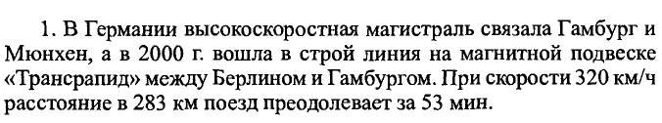
2. Многие небесные тела – планеты и звезды - обладают собственными магнитными полями. Однако наши ближайшие соседи- Луна, Венера и Марс - не имеют магнитного поля, подобного земному

